XU285 Scheda creata il 29 marzo 2022

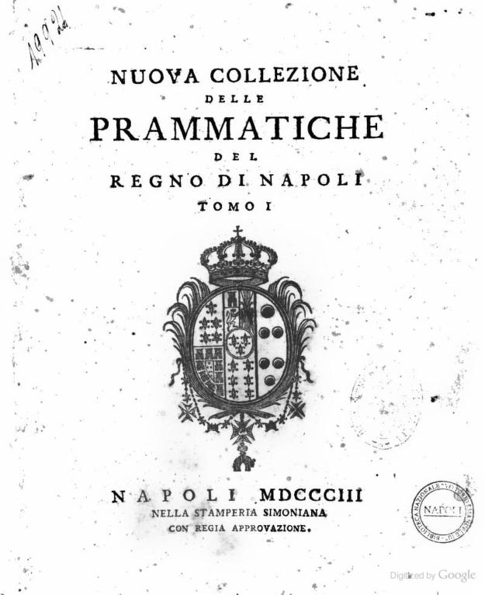

Descrizione storico-bibliografica
*Nuova collezione delle prammatiche del Regno di Napoli. - Tomo 1.-tomo 15. - Napoli : nella Stamperia Simoniana, 1803-1808. - 15 volumi ; 27 cm. ((A cura di Lorenzo Giustiniani. - Stemma reale dei Borbone xilografato sui frontespizi. - Testo disposto su due colonne. - Iniziali xilografate. - Numero romano nella numerazione. - NAPE000456; RML0152703; SBLE008659; SBLE015388
Autore: Napoli <Regno>
Curatore: Giustiniani, Lorenzo <1761-1824>
Editore: De Simone
Soggetto: Regno di Napoli <1266-1815> – Atti pubblici – 1803-1808

Volumi disponibili in rete
1(1803); 2(1803); 3(1804); 4(1804); 5(1804); 6(1804); 7(1804); 8(1804); 9(1804); 10(1804); 11(1805); 12(1805); 13(1805); 14(1805); 15(1808)

Informazioni storico-bibliografiche
Valore commerciale: 2.600 euro https://anticalibreria.it/gi5966nuova-collezione-delle-prammatiche-del-regno-di-napoli.html

